**航空购票网文档**

1. **分析的网站**
2. <http://www.12306air.cn/news/>
3. <http://www.800shjp.com.cn/>
4. <http://www.air-jh.com/>

对以上三个网站而言，其整体布局相似，功能实现类似，故整体对这三个网站进行分析如下：

优点：布局简洁大方，能够使用户更好的使用此网站。同时网站中所含有的功能齐全，能够更好的满足用户的需求。

缺点：在某一些小的布局上存在缺陷，有些模块的划分存在重复且有些操作也过于重复，同时某些功能的实现也存在一定的性能缺陷，比如在找回密码的过程中其消息发送所需时间过长，相关机票查询过程中加载缓慢。

1. **航空购票网功能分析**

**基础功能**

1. 登录
2. 注册
3. 个人资料展示
4. 个人订单展示
5. 修改密码
6. 忘记密码
7. 退出登录
8. 查询满足条件的所有机票
9. 查询满足条件的国内机票
10. 查询满足条件的特价机票
11. 最新特价机票展示
12. 民航资讯
13. 机场指南
14. 订单的提交
15. 订单支付功能
16. 订单删除功能

**扩展功能**

1、在界面中可以查看用户登录状态，同时当相关用户进行登录后显示用户昵称

2、一个订单号中可以包含有多张票

3、查看订单详情

4、增设订单退款功能

5、新增航班号查询功能

6、增设邮箱验证操作

**功能总体概括**

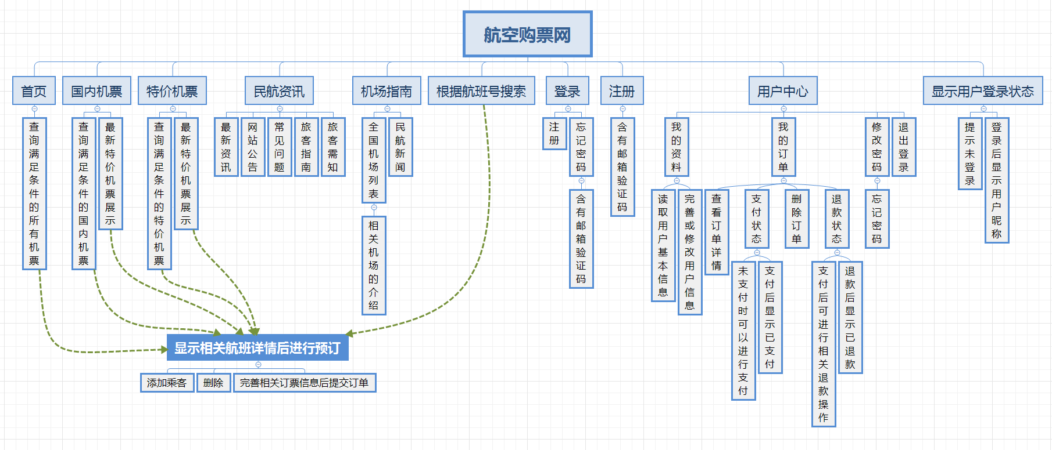

**功能需求分析**：

1. 用户注册

1.1用户信息的填写

1.1.1昵称为必填内容

1.1.2性别为必选项，能选择男或者女

1.1.3电话为必填内容，需填写正确的电话号码

1.1.4姓名为必填内容

1.1.5邮箱为必填内容，需填写正常的邮箱

1.1.6验证码为必填内容，该验证码为发送到所填写的邮箱验证码

1.1.7身份证号为必填内容，需填写正确的身份证号

1.1.8密码为必填内容，密码位数应大于8位

1.1.9确认密码为必填内容，其内容应与密码保持一致

1.2点击确认后，若所填写内容均正确则提交用户表单，用户注册成功

1. 用户登录

2.1用户信息填写

2.1.1邮箱为必填内容，填写的邮箱应为已注册的邮箱

2.1.2密码为必填内容，密码应与注册该邮箱时所用的密码保持一致

2.2点击确认按钮后，若用户所填写的登录信息均正确，则表示用户成功登录

2.3点击注册按钮，页面跳转至注册界面

2.4点击忘记密码，页面跳转至忘记密码界面

1. 用户未登录

3.1点击预定机票提示用户登录

3.2点击我的资料提示用户登录

3.3点击我的订单提示用户登录

3.4点击修改密码提示用户登录

3.5点击退出登录提示用户登录

1. 用户成功登录

4.1页面显示在首页

4.1.1填写好进行搜索相关机票的信息

4.1.1.1行程类别为必选项，当选择行程类别为单程时只需填写出发日期，当选择行程类别为往返时还需填写返程日期

4.1.1.2出发城市为必填内容，不能为空

4.1.1.3到达城市为必填内容，不能为空

4.1.1.4出发时间为必填内容，不能为空

4.1.1.5到达时间为选填内容，其是否为空由行程类别决定，若行程类别为单程，当填写到达时间时提醒用户改选行程类别为往返

4.1.2点击搜索按钮，若满足以上相关条件，提交表单，对所有满足条件的机票进行搜索，若含有该航班则调至可以进行预订该航班的页面，若没有该航班则提醒用户无相关航班信息

4.2页面显示在国内机票

4.2.1填写好进行搜索相关机票的信息

4.2.1.1行程类别为必选项，当选择行程类别为单程时只需填写出发日期，当选择行程类别为往返时还需填写返程日期

4.2.1.2出发城市为必填内容，不能为空

4.2.1.3到达城市为必填内容，不能为空

4.2.1.4出发时间为必填内容，不能为空

4.2.1.5到达时间为选填内容，其是否为空由行程类别决定，若行程类别为单程，当填写到达时间时提醒用户改选行程类别为往返

4.2.2点击搜索按钮，若满足以上相关条件，提交表单，对所有满足条件的国内机票进行搜索，若含有该航班则调至可以进行预订该航班的页面，若没有该航班则提醒用户无相关航班信息

4.2.3最新特价机票

4.2.3.1点击某一最新特价机票后调至进行预订该航班的页面

4.3页面显示在特价机票

4.3.1填写好进行搜索相关机票的信息

4.3.1.1行程类别为必选项，当选择行程类别为单程时只需填写出发日期，当选择行程类别为往返时还需填写返程日期

4.3.1.2出发城市为必填内容，不能为空

4.3.1.3到达城市为必填内容，不能为空

4.3.1.4出发时间为必填内容，不能为空

4.3.1.5到达时间为选填内容，其是否为空由行程类别决定，若行程类别为单程，当填写到达时间时提醒用户改选行程类别为往返

4.3.2点击搜索按钮，若满足以上相关条件，提交表单，对所有满足条件的特价机票进行搜索，若含有该航班则调至可以进行预订该航班的页面，若没有该航班则提醒用户无相关航班信息

4.3.3最新特价机票

4.3.3.1点击某一最新特价机票后调至进行预订该航班的页面

4.4页面显示在相关预定航班界面

4.4.1点击预定后页面跳转至提交订单界面

4.4.1.1点击添加乘客后新增订票表单

4.4.1.2点击删除后即减少一张订票表单

4.4.1.3舱位为必选项，可选择经济舱，商务舱或者头等舱这三个其中一个

4.4.1.4姓名为必填内容，不能为空

4.4.1.5性别为必选内容，可选择男或者女

4.4.1.6电话为必填内容，且所填电话内容应正确

4.4.1.7相关登机证件可选择身份证号或护照号码，且所填内容应正确

4.4.2当以上内容填写均正确时，点击提交按钮后即会正确提交此订单

4.5页面显示在民航资讯

4.5.1模块一：最新资讯

4.5.2模块二：网站公告

4.5.3模块三：常见问题

4.5.4模块四：旅客指南

4.5.5模块五：旅客需知

4.5.6当点击某一模块相应详情后即会进行相应的展示

4.6页面显示在机场指南

4.6.1全国机场列表

4.6.2民航新闻

4.6.3当点击某一相应详情后即会进行相应的展示

4.7用户中心

4.7.1我的资料

4.7.1.1昵称可以进行相关的修改，但是修改后不能为空，否则不能正确保存好用户修改的信息

4.7.1.2姓名为可读信息，在该页面中姓名不能进行修改

4.7.1.3姓名为可修改内容，可以选择男或者女

4.7.1.4生日为可修改内容

4.7.1.5手机号码为可修改内容，且只要填入了相关的信息后信息必须填写正确

4.7.1.6身份证号为可读信息，在该页面中不能对其进行修改

4.7.1.7邮箱为可读信息，在该页面中不能对其进行修改

4.7.1.8地址为可修改信息

4.7.1.9邮政编码为可修改信息，且只要填入了相关信息其邮政编码需为数字且需为6位

4.7.2当满足以上相关信息后，点击保存按钮后将提交相应表单，保存好用户相关修改信息

4.8我的订单

4.8.1显示该用户的订单号，订单号由邮箱与产生该订单的时间组成

4.8.2显示该用户邮箱信息

4.8.3显示该订单所需的总金额

4.8.4订单内容，点击查看详情后即可查看该订单下所有的相关航班的信息。在该详情中会展示预定该航班的姓名，航班号，出发日期，到达日期，出发城市，到达城市，出发机场，到达机场，相应航班的票价

4.8.5显示相关的支付状态，若支付状态显示未支付，则点击未支付后即可进行相应订单的支付。支付后支付状态显示已支付

4.8.6可对订单操作进行删除订单的操作，当用户点击删除订单后给用户弹出是否删除该订单号的订单，当用户点击确定删除后即可对该订单号的订单进行删除，点击取消则不会对该订单进行删除

4.8.7退款状态中含有退款操作和已退款两种状态，当用户已支付该订单后点击退款后给用户弹出是否删除该订单号的订单，当用户点击确定后提交相应的表单进行退款操作，当退款成功后提示退款成功，退款成功后退款状态显示已退款

4.9修改密码

4.9.1填写修改密码的相关信息

4.9.1.1旧密码为必填内容，且该填写的旧密码应与用户登录的密码保持一致

4.9.1.2新密码为必填内容，该新密码的位数应大于8位

4.9.1.3确认密码为必填内容，且该确认密码应与新密码保持一致

4.9.2当以上信息填写均正确时，点击保存按钮后将提交该相应的表单，然后进行相关修改密码的操作

4.9.3当用户在修改密码的过程中忘记密码时，点击忘记密码后将跳转到忘记密码界面，进入到该页面后将找回用户相关的密码

4.10忘记密码

4.10.1填写忘记密码

4.11退出登录

4.11.1当点击退出登录后用户退出登录，同时相关的登录状态显示未登录

1. **航空购票网功能的实现**

**1、数据库设计**

**用户表：**

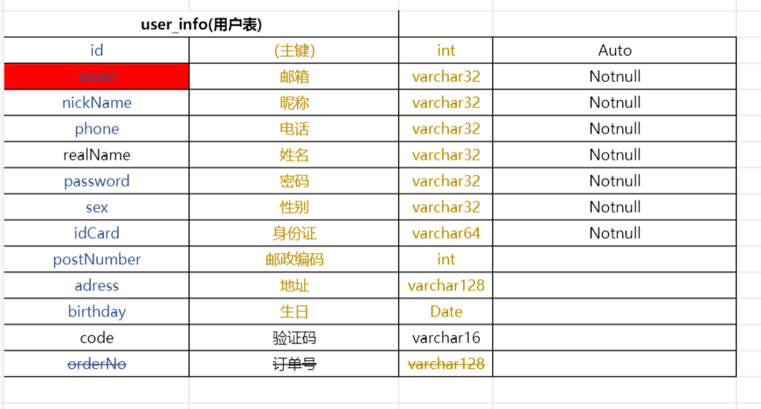

**订单信息表：**

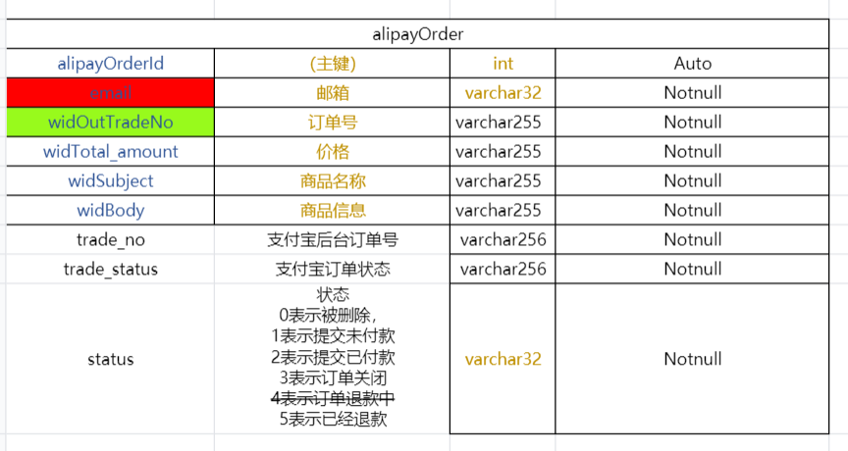

**资讯表：**

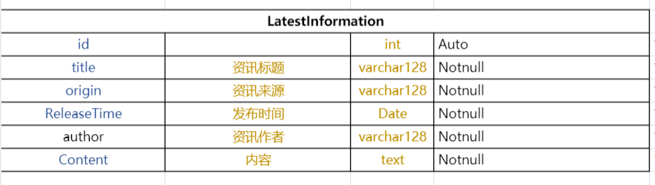

**航班表：**

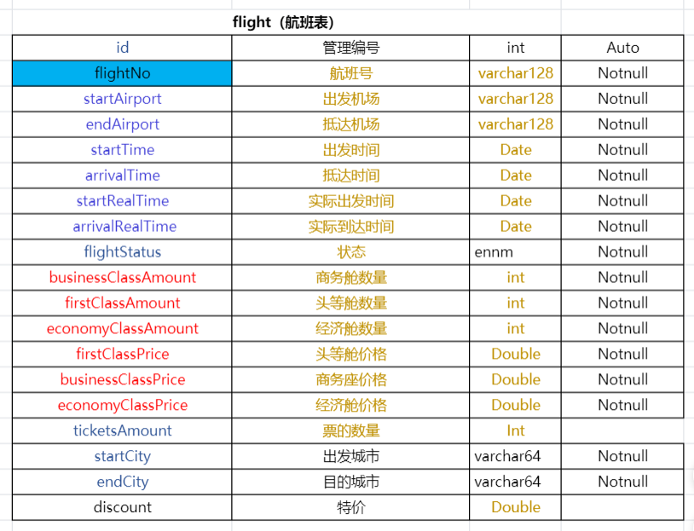

**订单表：**

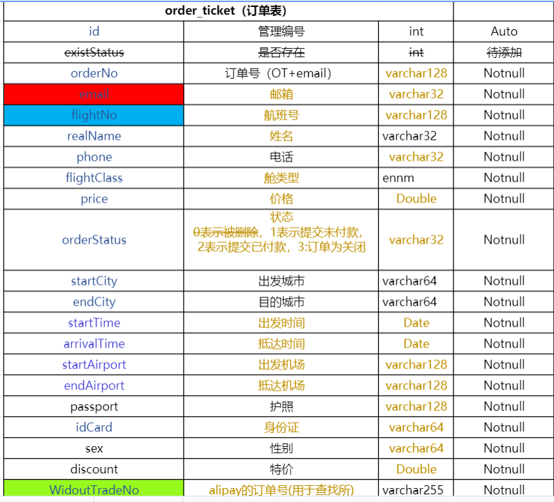

**2、具体功能的接口：**

**总的接口返回值的相关解析：**

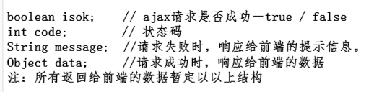

**得到验证码的接口信息：**



**用户注册接口信息：**

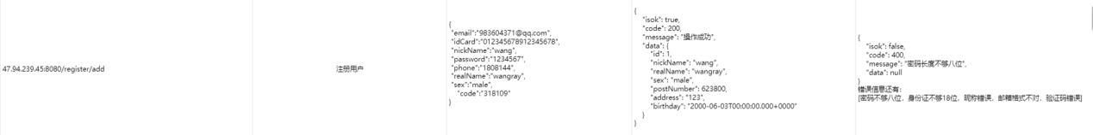

**用户登录接口信息：**

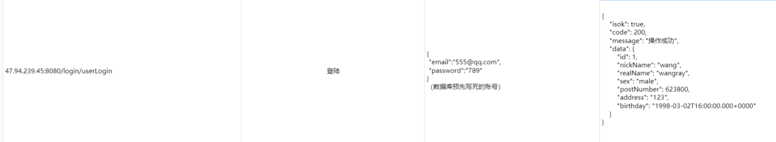

**退出登录接口信息：**



**根据航班号查询航班信息接口信息：**

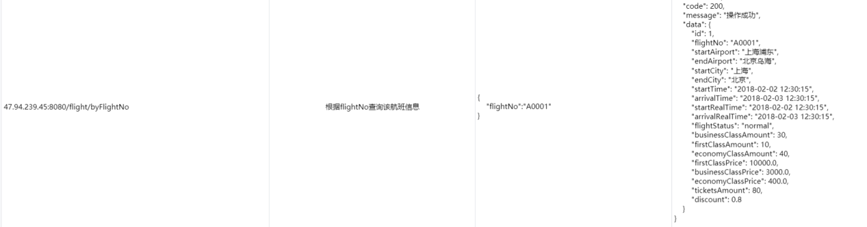

**根据出发时间，出发城市与抵达城市查询航班信息的接口信息：**

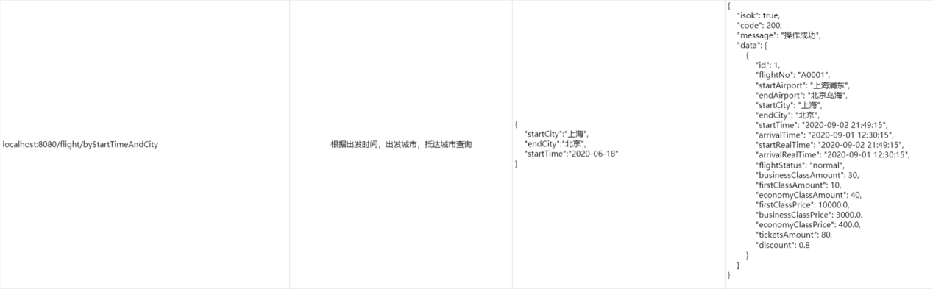

**新添航班信息接口信息：**

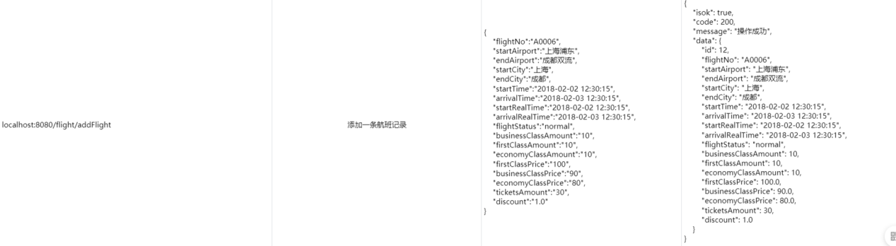

**根据出发机场进行查询航班信息接口信息表：**

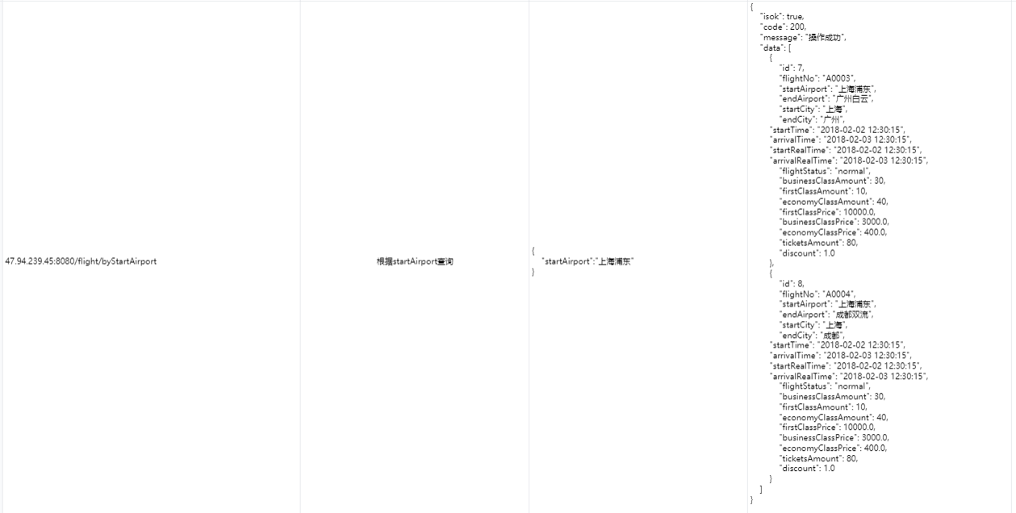

**根据到达机场查询航班信息接口信息：**



**根据出发机场与到达机场查询航班信息接口信息：**



**根据城市查询航班信息接口信息：**

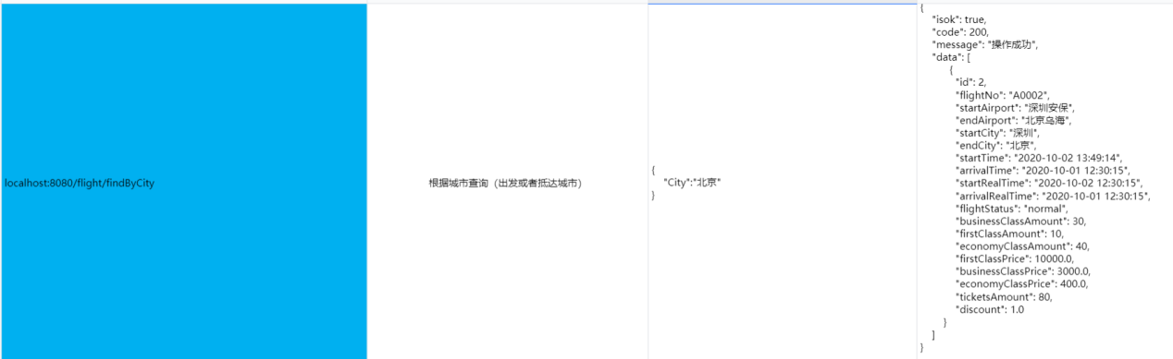

**根据航班号修改航班状态：**



**用户提交订单接口信息：**

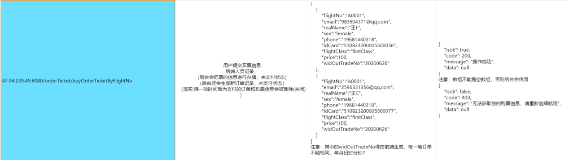

**获取订单信息接口信息：**

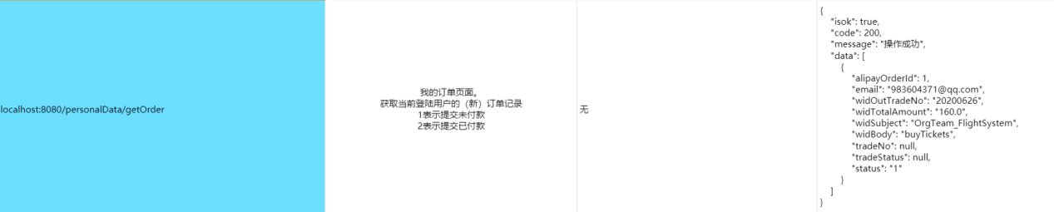

**通过订单号绑定所有机票的接口信息：**

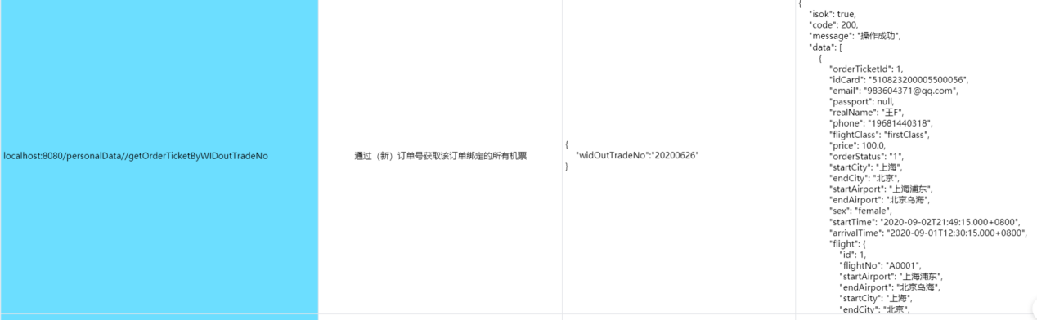

**调用支付的接口信息：**

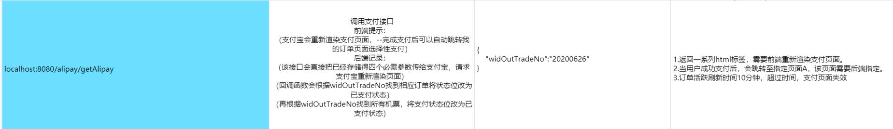

**得到用户买票记录的接口信息：**

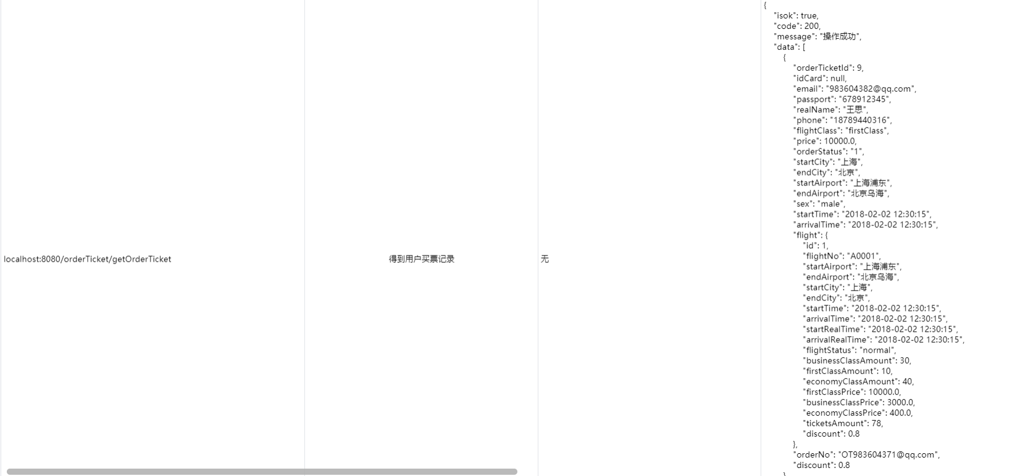

**得到当前登录用户自己的买票记录接口信息：**

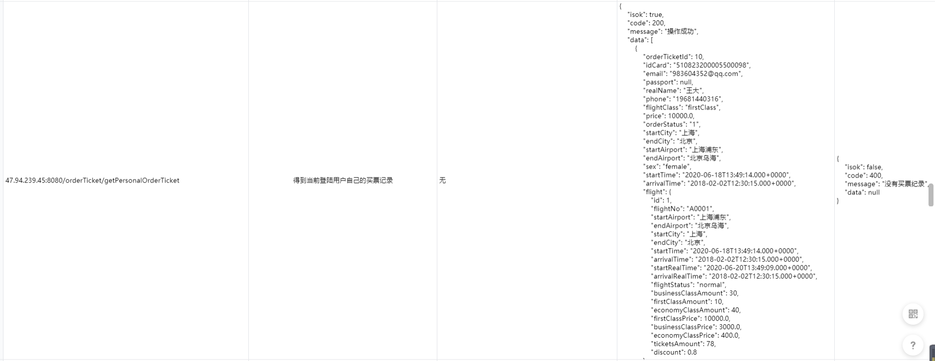

**删除订单和关联机票的接口信息：**



**对订单进行退款操作的接口信息：**



**获取当前登录用户基本信息的接口信息：**

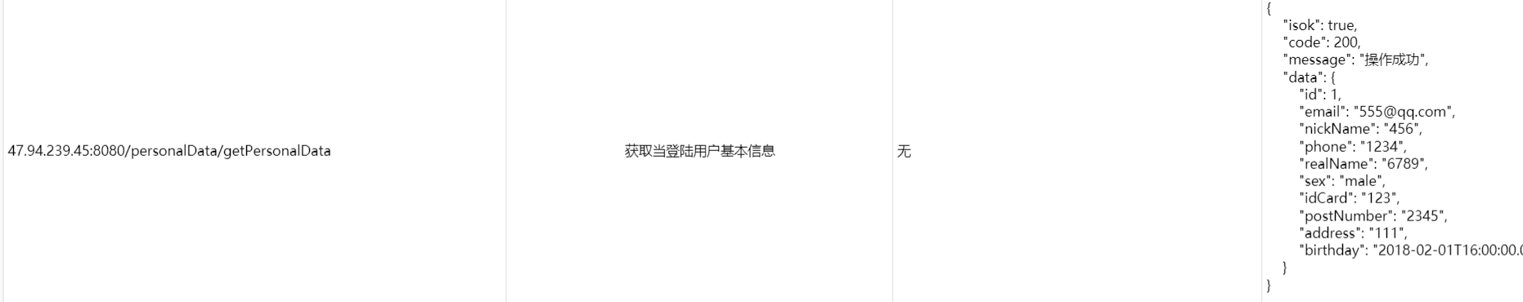

**修改当前用户基本信息的接口信息：**

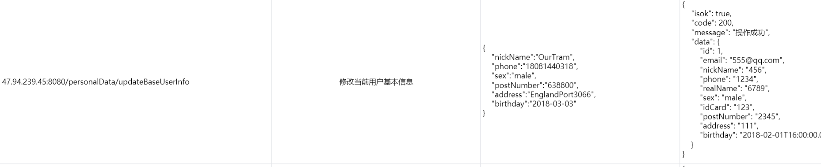

**登录后向当前登录用户发送一封验证码的接口信息：**



**登录后进行修改密码的接口信息：**



**忘记密码时发送验证码的接口信息：**



**忘记密码中进行修改密码的接口信息：**



**航空资讯获取的接口信息：**



**3、功能实现所需技术：**

**前端技术：**

|  |  |
| --- | --- |
| 技术 | 说明 |
| Vue | 构建用户界面的渐进式框架 |
| jquery | JavaScript的函数库 |
| cookie | 存储在用户本地终端上的数据 |
| axios | 基于Promise的HTTP客户端，通过Promise实现对ajax的封装 |

**后端技术：**

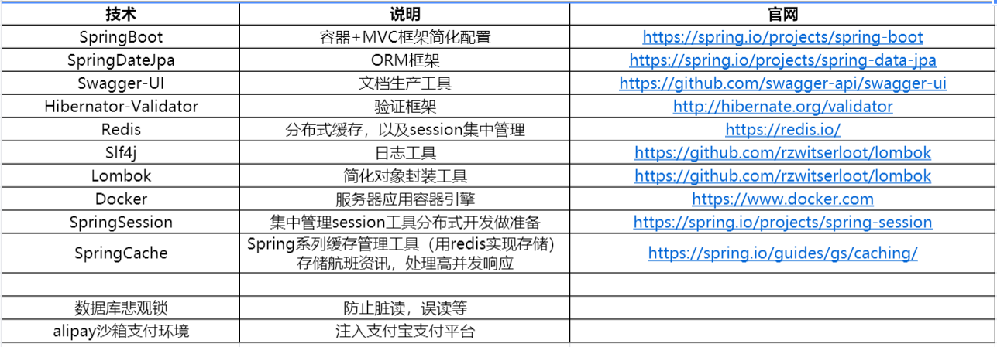

**4、功能实现所需的工具：**

**前端开发所需工具：**

|  |  |
| --- | --- |
| 工具 | 说明 |
| Visual Studio Code | 编写前端代码 |
| nginx | HTTP和反向代理web服务器 |

**后端开发所需工具：**

